Medienmitteilung
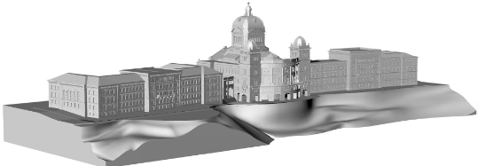

BR Ueli Maurer eröffnet Blinden und Sehbehinderten den Zugang zum Bundeshaus-Gebäude

Bern, 30. April 2018. Der Schweizerische Blinden- und Sehbehindertenverband SBV und die Lions Schweiz-Liechtenstein schenken der Eidgenossenschaft ein haptisches Bundeshaus-Modell. Im Rahmen einer feierlichen Übergabe konnte Bundesrat Ueli Maurer heute das Geschenk im Beisein blinder und sehbehinderter Menschen und zahlreicher Gästen entgegennehmen.

Mit dem haptischen Bundeshaus-Modell verschaffen sich Blinde und Sehbehinderte – symbolisch gesprochen - den eigenen Zugang zur Landespolitik. Sie wollen gesehen und gehört werden und, wo sie betroffen sind, auch aktiv mitreden. Entlang des zweieinhalb Meter Bronzeguss´ tastend und fühlend lässt sich jetzt für stark seheingeschränkte Besuchende das Nationaldenkmal der Schweiz erfahren. Das Bundeshaus West und das Bundeshaus Ost mit den Rundbögen, in der Mitte das monumentale Parlamentsgebäude und über allem thronend die markante Kuppel. Initiiert und hauptsächlich finanziert wurde das Projekt von den Lions Schweiz-Liechtenstein aus Anlass des 100-jährigen Bestehens der weltweiten Organisation.
Das haptische Modell des Bundeshauses im Massstab 1:130 ist 2.6 Meter lang, 92 Zentimeter breit und 67 Zentimeter hoch. Es steht auf einem Sockel auf der Bundesterrasse, im Volksmund Känzeli genannt (Bern-Gbbl. Nr. 01/1058, Bundesterrasse, Koordinaten 600‘352/199‘452).
Bilder der feierlichen Übergabe unter
sbv-fsa.ch/medien
facebook.com/sbv.fsa

